Звіт
про проведення Тижня державності
у Дубенському ліцеї №2

Українська Державність – це не тільки закони і апарат управління, а це тисячолітня історія багатомільйонного народу, десятків поколінь зі своєю рідною мовою, звичаями, традиціями, культурою.
Українська Державність – це той незримий ланцюжок, що поєднує славну історію Київської Русі, Галицько-Волинського князівства, Української козацької держави, Української Народної Республіки, Західноукраїнської Народної Республіки, сучасної незалежної України.
Українська державність – це ми, це про кожного з нас, хто захищає рідну землю, сіє і збирає хліб, лікує, вчиться і вчить, будує і ремонтує, чесно виконує свої обов’язки, займається волонтерською діяльністю і робить все можливе для захисту та відбудови рідного дому.
Саме тому з метою виховання у підростаючого покоління національної свідомості, патріотичних почуттів, поваги до державних символів, пробудження інтересу до поглибленого вивчення історії боротьби за незалежність у Дубенському ліцеї №2 було проведено Тиждень державності.
Дні захисту Донецького аеропорту мають пам’ятати всі, тому 16.01.2025 року у було проведено вчителем історії і правознавства Бондарчук М.М. для учнів 10-х класів круглий стіл “Кіборг” - символ незламності українського народу” на якому ліцеїсти вшанували пам’ять наших героїв, які стали прикладом героїзму і національної мужності. У цей пам’ятний для українців день було проведено у Дубенському ліцеї №2 тематичну виставку “16 січня - День пам’яті Кіборгів. День тих, хто вистояв, не вистояв бетон”(вчитель історії Бондарчук М.М.). Вчителем історії Германович І. С. для учнів 5-6 класів проведено відеодайджест “Донецький аеропорт. Як це було…”, де діти змогли розширили свої знання про захисників Донецького аеропорту, що є однією з найбільш героїчних сторінок бойової звитяги українців, свідченням незламності сили духу, козацької честі і безумовної любові до Батьківщини.
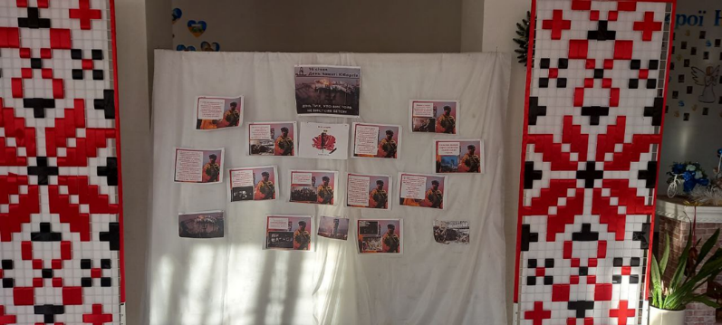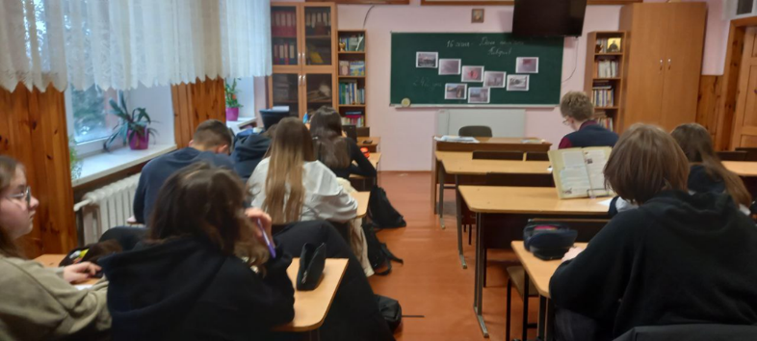
Протягом тижня Державності у бібліотеці Дубенського ліцею діяла тематична виставка “Творимо історію разом” (бібліотекар Чижук Л.Г.). На виставці представлено книги про становлення й розвиток українського національного державотворення, Акт Злуки, який був глибоко історично мотивований і спирався на споконвічну мрію українського народу про незалежну, соборну, національну державу, наукові видання, у яких простежується розвиток ідеї соборності на різних історичних етапах та розглядаються шляхи розбудови соборної України в сучасних умовах, науково-документальні видання, у яких на глибокому аналізі історичних подій, на численних архівних документах та спогадах учасників національно-визвольної боротьби українського народу автори відтворюють захоплюючі й трагічні сторінки історії нашої Батьківщини.
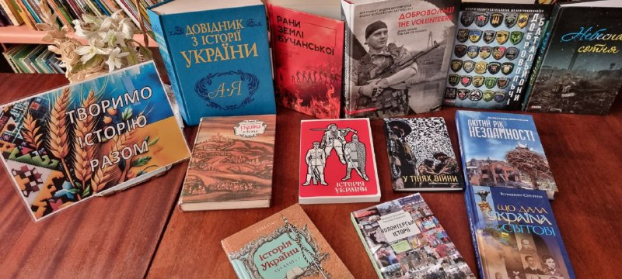
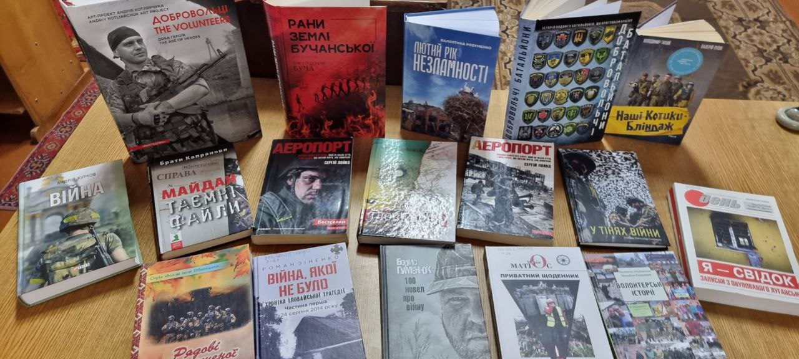
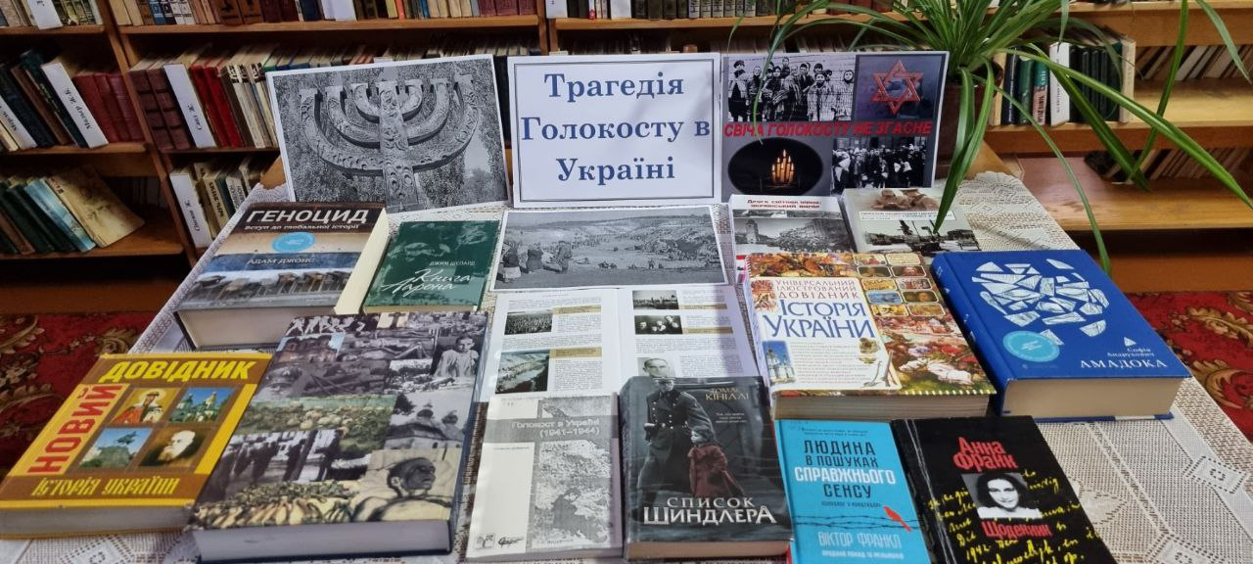
Соборність України – це результат тривалої боротьби українського народу за свою свободу та незалежність. І подвиги героїв України ХХІ століття доводять, що за 100 років бажання українців жити в соборній незалежній Україні тільки укріпилося. Це бажання, яке тече по жилах нових поколінь українців, обов’язково допоможе їм вирости гідними громадянами своєї держави.
З метою виховання в підростаючого покоління глибокої поваги та любові до Батьківщини, людської гідності, формування національної свідомості школярів, виховання у них почуття патріотизму та з нагоди відзначення Дня Соборності України, у Дубенському ліцеї №2 організовано та проведено ряд заходів:
- Тематичний урок “Соборна Україна - одвічна мрія народу” для учнів 9-х класів, вчитель історії Германович І.С.
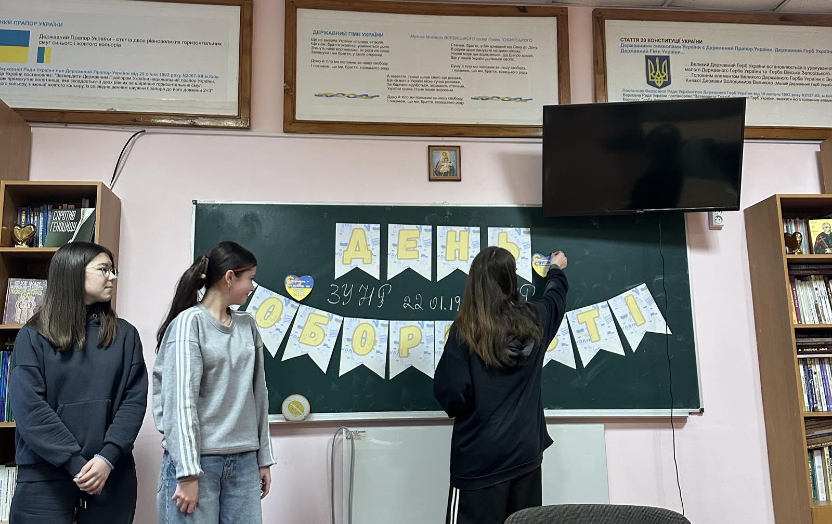

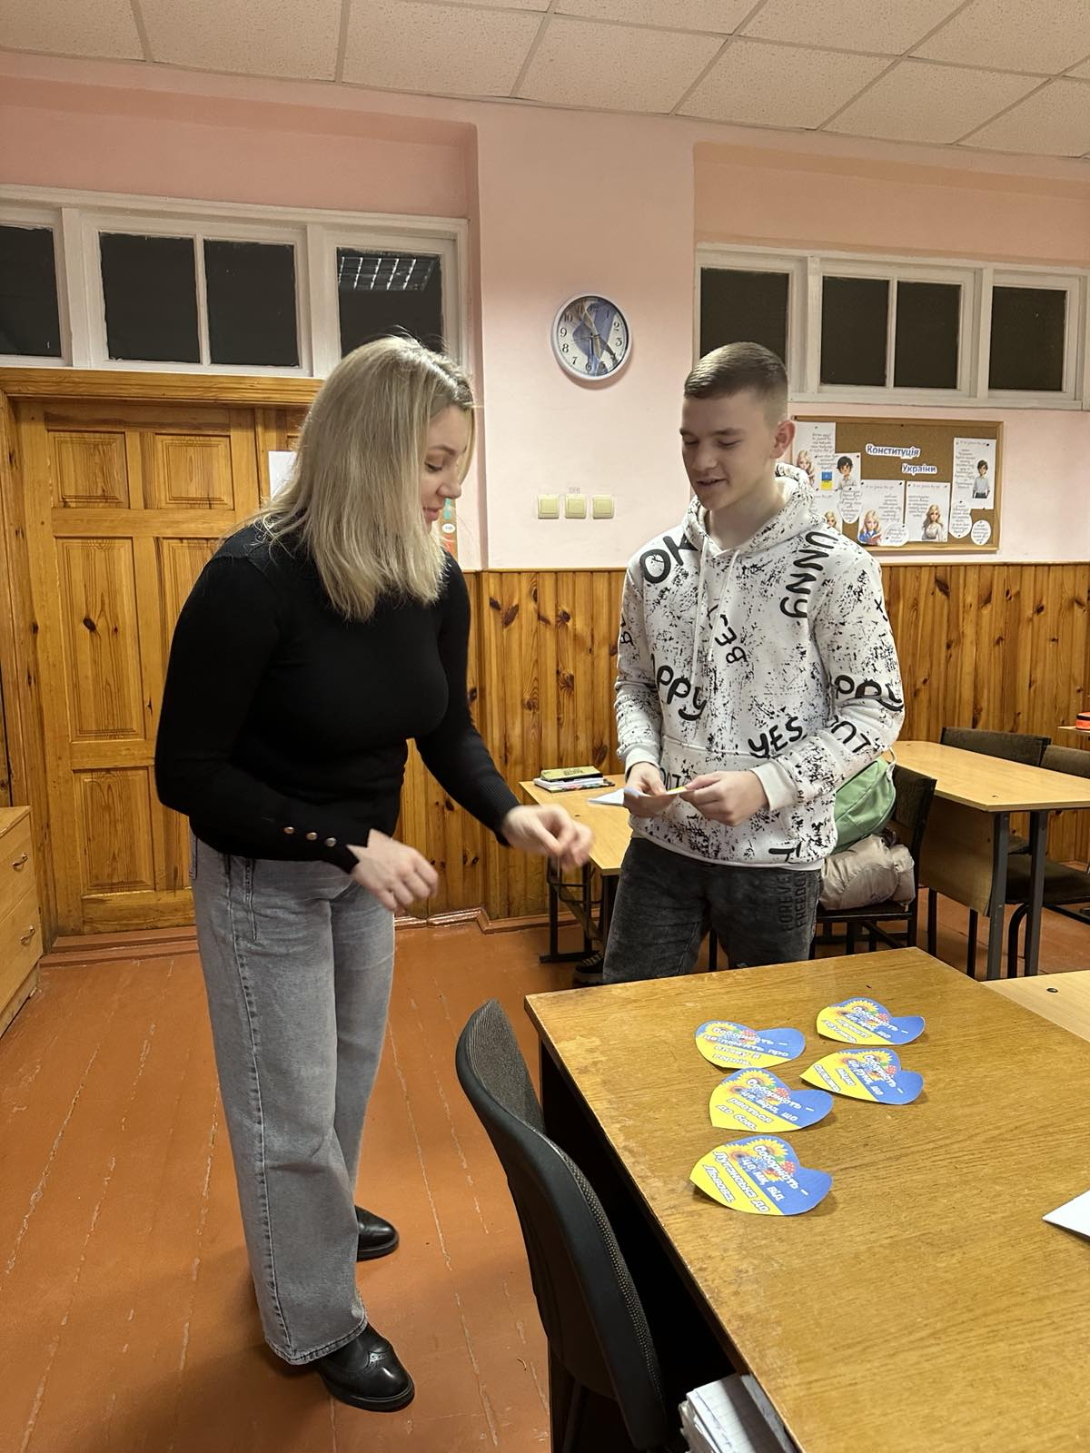

- Інтерактивна гра : “Живий ланцюг, як символ єдності України” для учнів

- 8-х класів, вчитель історії Бондарчук М.М.
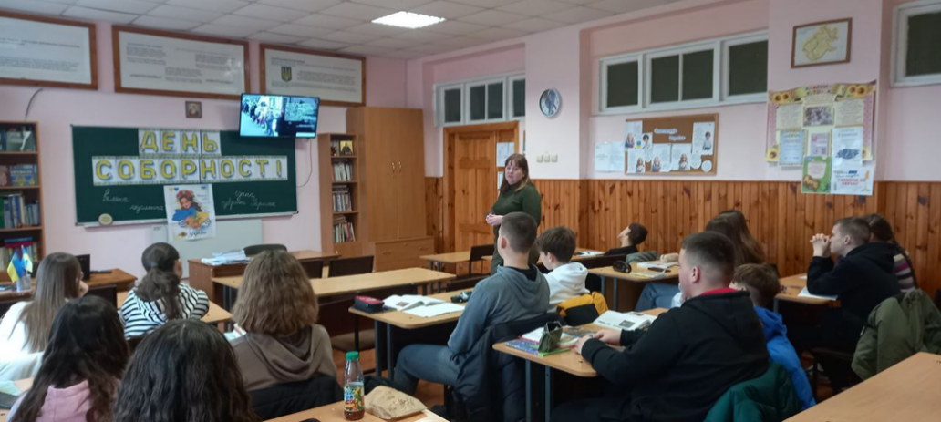

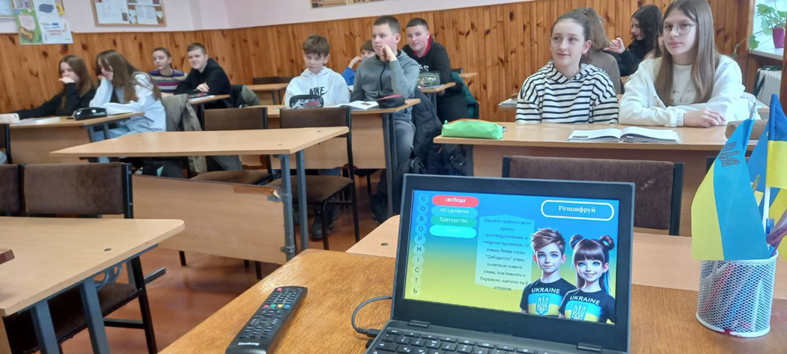
- Перегляд відеофільму: “Обличчя купюри. Михайло Грушевський”, “Свято Злуки. Політика пам’яті” для учнів 11-х класів, вчитель історії Бондарчук М.М.
- Тематична гра “Український календар пам’яті” для учнів 10-х класів, вчитель історії Германович І.С.
Для учнів 8-Б класу вчителем історії Бондарчук М.М. було проведено виховну годину “Єднання заради Незалежності” з метою виховання в підростаючого покоління любові і поваги до своєї Батьківщини України, її символів, традицій, обрядів.
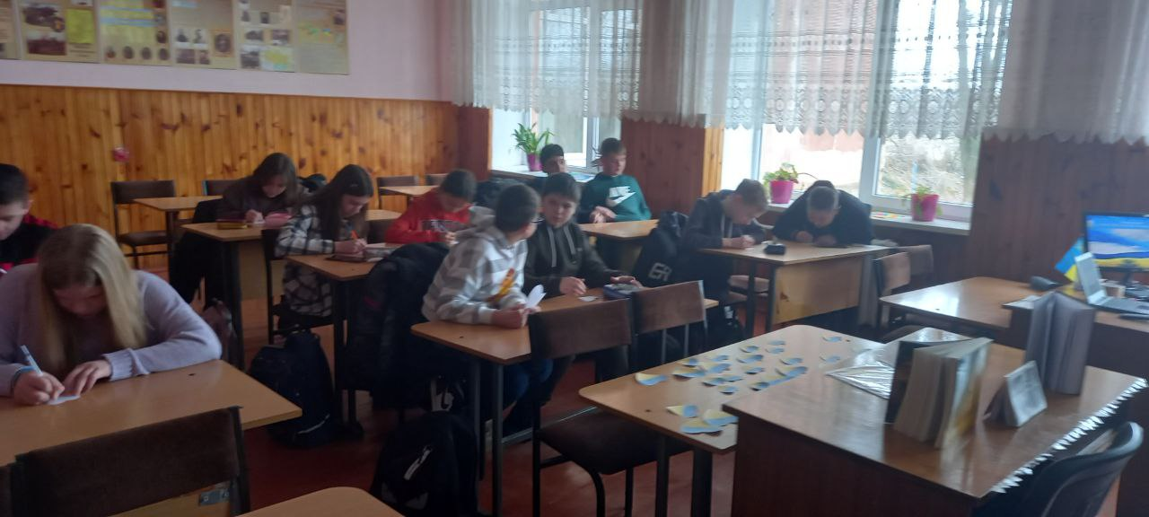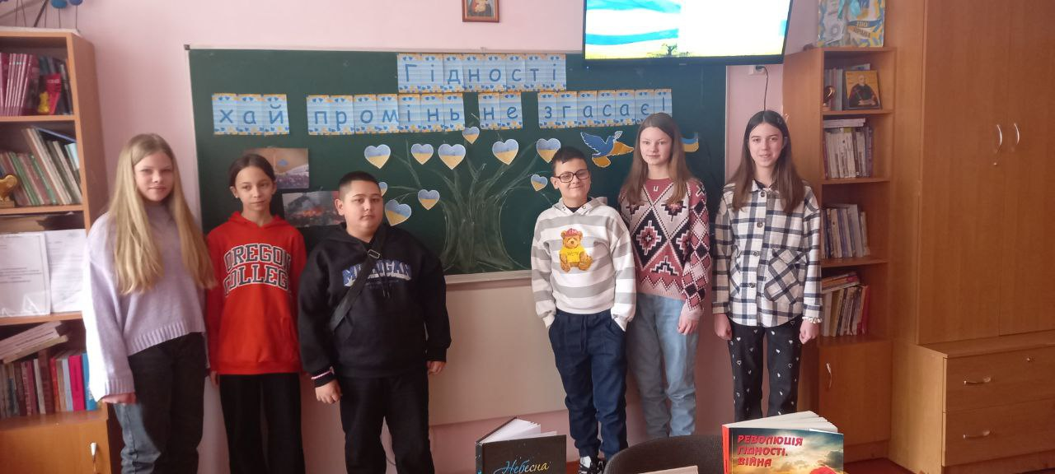
Також до Тижня державності були проведені заходи до Дня затвердження державного прапора України. Вчитель історії Германович І.С. провела історичну мандрівку для учнів 6-х класів на тему “Державний прапор України символ віри і добра”
Для учнів 7-8-х класу вчителем історії Бондарчук М.М. було проведено вікторину “Прапор, що пройшов через віки” Ліцеїсти розширили свої знання з історії виникнення та використання державного прапора до здобуття Незалежності України, склали асоціативний кущ “Прапор України”, а на завершення пограли у інтерактивну вікторину “День затвердження Державного Прапора України”.
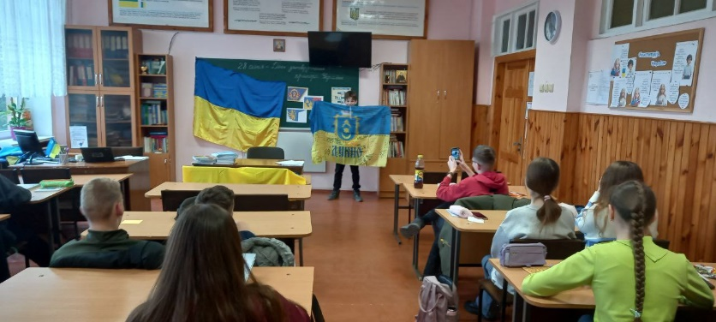
Трагедія Голокосту - це урок для всього людства. У цей день, День скорботи і
пам’яті, учні приєдналися до загальної печалі, ім’я якої Голокост. Для учнів 7-х
класів вчителем історії Бондарчук М.М. було проведено тематичний урок “Голокост: невідомі віхи історії”
.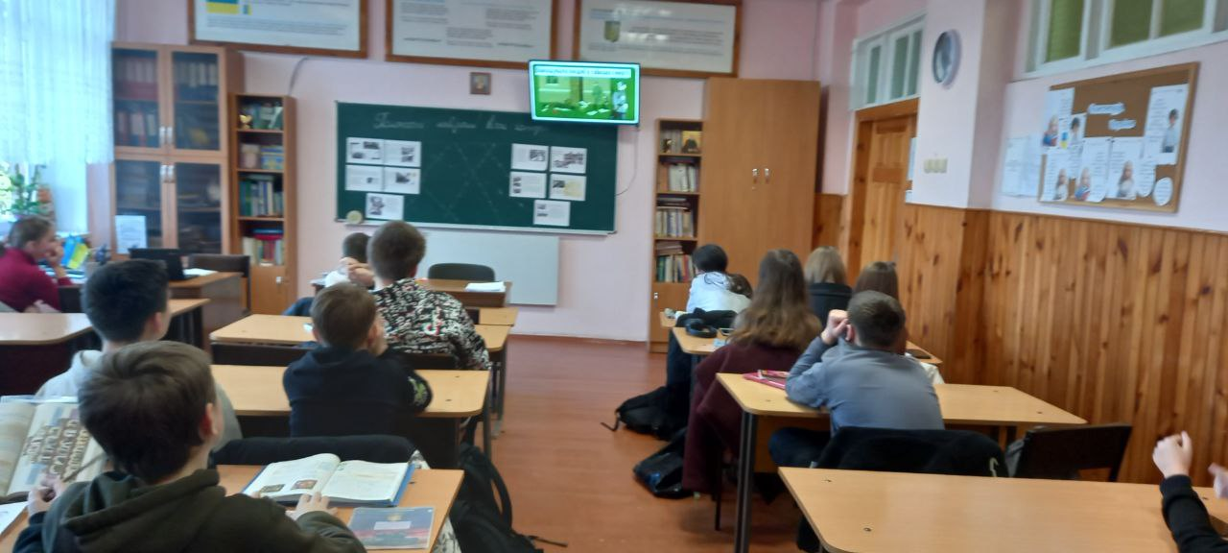
Український народ щороку вшановує пам’ять молодих борців за волю, полеглих під залізничною станцією Крути. Ця битва стала символом героїзму та відданості Українській державі й національній ідеї, а її дата – 29 січня 1918 року – днем національної трагедії. У нашому ліцеї пройшли заходи присвячені героям Крут: учнів 10-х класів годину пам’яті “Герої Крут – для нащадків взірець” - вчитель Бондарчук М.М., для учнів 9-х класів гра: “Герої Крут: правда чи міф” - вчитель Германович І.С. на яких ще раз нагадали молодому поколінню трагічну боротьбу українського народу на шляху становлення української державності.

